Identification de minéraux métallique
Exp#29
Postes-y
Science
Présenter
Daniel
Blais
De
Alexis
Dubuc
MSI
Esv
20 avril 2023

But :
Identifier des mineraux métalliques

Hypothese
Je suppose que les mineraux metaliques sont #19,#32

Matériel
- Inconnues #1
- Inconnues #3
- Inconnues #19
- Inconnues #21
- Inconnues #32

Manipulations :
- Observer les inconnues
- Mettre les inconnues dans le tableau de resultats

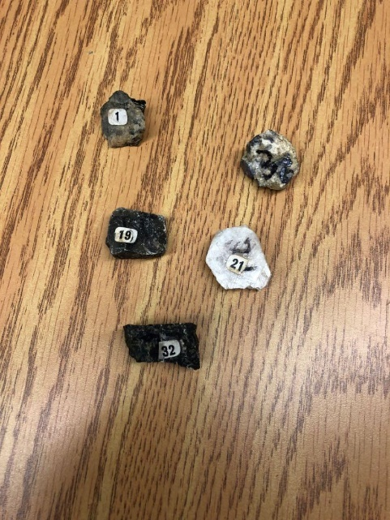
Résultats :
Identification des mineraux metalique
#1 | brilliant
#3 | brilliant
#19 | mat
#21 | mat
#32 | mat

Analyse :
D’apres mes résultats les inconnues #1 et #3 ont comme résultats dètre brilliany ce qui signifi que les inconnues #1 et #3 sont metaliques

Conclusion :
Mon hypothèse est fausse

